垃圾收集处理体系项目7投口、4投口垃圾房询价清单表

报价单位名称：
报价单位联系人：
报价单位联系电话：
报价日期：
7投口单价：
4投口单价：

投标人须知：
1. 以上报价含发票；
2. 负责运输与安装 ， 包含现场基础费用；

(一)采购内容

采购内容 | 规格尺寸 | 数量(座)
7投口智能垃圾房 | 6米*2.48米*2.9米 | 50
4投口智能垃圾房 | 3.8米*2.48米*2.9米 | 60
需求介绍；垃圾房技术部分参照下表，智能化平台要求；AI智能垃圾分类软件和AI监控系统高度集成实现了一网通，该设备将人脸识别算法、垃圾分类投放违规行为事件AI识别算法、垃圾容器满溢、容器设置自动识别算法等各种算法与前端专用AI网络摄像机设备集成。赋予智能设备具备垃圾分类违规人员和违规行为事件的现场智能识别、智能语音提醒、违规行为及时取证上传、现场容器自动识别与管控等能力；对于前端设备进行AI算法持续迭代优化提升管控能力。结合AI智能算法、 自主学习与识别技术，对生活垃圾分类投放等违规投放行为进行前端智能识别，实现云端更新前端设备的功能、现场的环境管养、环卫工或责任人的日常巡查与打卡、云端监督和整改反馈等，督促居民进一步养成正确生活垃圾分类投放的习惯。
系统对现场垃圾分类管控、作业人员调度、管理人员监督等进行智能管控。同时还具备对违规事件自动识别与记录，人物关联执法取证，现场保洁管养派单，网上巡查、环卫工和

管理责任人自动考勤等能力。责任管理部门可以实时调阅和分析，管理设备，并可以根据前端各种智能设备实时反馈的云数据进行智能识别、分析和深度学习，算法云上更新， 自主管理自动学习，为下一步算法和系统的更新迭代打好坚实的基础。智能协助各级垃圾分类管理责任部门和责任人，对垃圾分类违规事件和现场管养等进行自动派单与整改反馈。
1实用性原则

为了节约不必要的资金浪费本次招标要求智能系统集成垃圾分类软件和AI督导软件一体2网合一的智慧管理平台。
(1)先进性原则
整体设计采用行业中先进的基础设备设施、中间件、数据库产品和AI智能技术，具有较长的产品生命力，要充分考虑系统的发展和升级，采用较为先进的算法技术指标，避免二次投资浪费。
(2)可靠性原则
软件从高度集成的系统结构、技术措施、性能、系统管理及维修能力等方面着手，确保系统设备的运行的可靠性和稳定性，达到最大的平均无故障时间。
智能化垃圾分类监控监管系统。基于信息化智能监控技术，运用了区域实时自动实时监控警戒、 电子围栏报警与跟踪、AI人工智能、大数据、4/5G技术、图像识别与分析、智能语音对话等先进技术与信息化智能设备。可规范引导居民进行垃圾分类投，对居民垃圾分类行为的事件进行识别记录，进行指定事件的分析和预警、实时督导居民垃圾分类行为，把事件与分析结果的数据实时反馈给投放点包点的负责人和操作人及系统的管理人员。打通了从居民到投放点到主管职能部门的监管监控，强化生活垃圾分类站点与垃圾分类信息化智能化系统全链条管理。垃圾投放站点智能识别监控信息化智能设备具备将数据分析的结果、视频数据、违规事件等数据实现与其他平台共享的能力。

(二)技术部分
特别说明：指标按重要性分为“ ※”、“▲”和“◇” “o”
“ ※”代表实质性指标，不满足该指标项将导致投标无效。“▲”代表重要指标，“ ◇ ”代表一般指标项。“0 ”代表重要配套设备

(1)智能垃圾房建设需求
名称 | 参 数
一、垃圾房
垃 圾 房 硬 件 材 料 | ◇1、7投口尺寸：6000mm×2480mm×2900mm(±10mm) 4投口尺寸：3800mm×2480mm×2900mm(±10mm)  ◇2.整体：采用镀锌方管焊接结构，主体结构材料为≥100mm×100mm×3.0mm镀锌方管，辅助底板和 顶部受力结构为≥100mm×50mm×2.0mm镀锌方管，底板和顶部加强结构为  ≥50mm×50mm×1.5mm镀锌方 管。  ◇3.墙体：外封板为≥16mm金属雕花板，中间为c型钢龙骨架≥50mm×30mm×1.5mm焊接，密度≤ 500mm;内封板为高光仿大理石金属雕花板墙体，安全耐用。  ◇4、顶部：采用钢龙骨架≥100mm×50mm×1.5mm镀锌方管支撑，密度≤500mm上铺隔热  ≥50mm底托为50mm×30mm×2mm支撑，密度≤550mm,表面采用1.2mm镀锌板封顶，中性密封胶密封，杜绝漏水问题。 ◇5.室内吊顶：采用钢龙骨架≥100mm×50mm×1.5mm支撑，吊顶采用象牙白金属雕花板。  6.地面底部：采用钢龙骨≥50mm×50mm×2mm架成#字型焊接，密度≤250mm,底托为≥100mm×50mm× 2.5mm支撑，密度≤550mm,上铺设厚2.0mm耐磨不锈钢网纹板。  7、表面处理工艺采用整体喷塑不得采用喷漆，增强附着力，延长耐用时间  ▲8、投放口采用铝合金型材内置led变色灯光系统，外框尺寸：长×宽；510mm×360mm(±5mm);工艺要求；摸具成型防止投口生锈，内嵌LED灯光，有人投递时投递口灯光自动变成绿色，有  溢出报警时变红色，无人投递时七彩变换颜色，方便居民选择投放，方便提醒清运人员及时清换桶。  9、侧面广告宣传栏尺寸；≥1200mm*1500mm,采用铝合金材质。  ▲10、智能隐藏式洗手池，需要通过软件管理系统，只有授权后的用户才能打开隐藏的水池，配感应水龙头，  11、.顶部门头采用雕刻立体字  O12、智能分类垃圾房厨余投口需配置智能破袋机一台。要求投递口打开后随意丢进去垃圾即可破袋，无需摆放特定位置即可破袋，垃圾袋丢进投口后破袋时间<25秒，破袋成功率不低95%

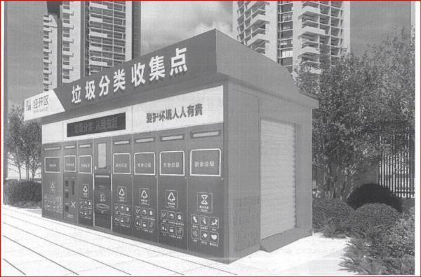  名称 | 参 数
7投口垃圾房效果图
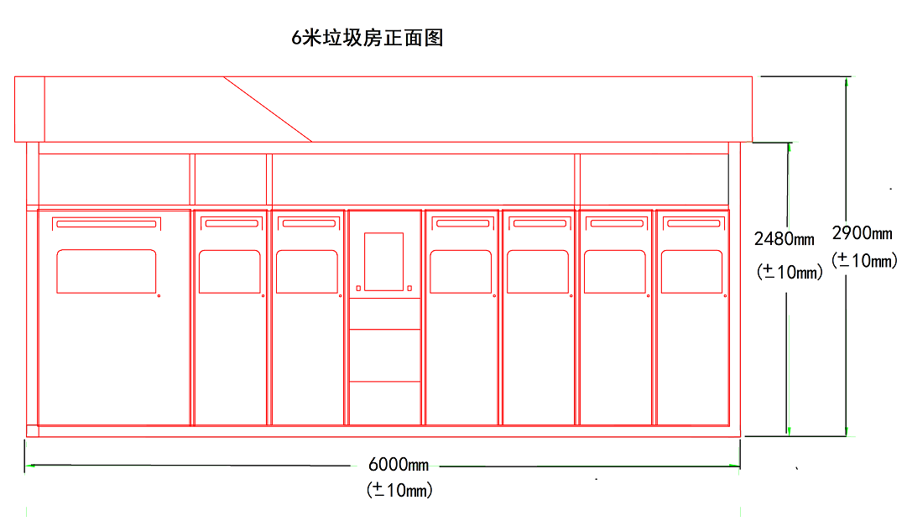

名称 | 参 数
 | 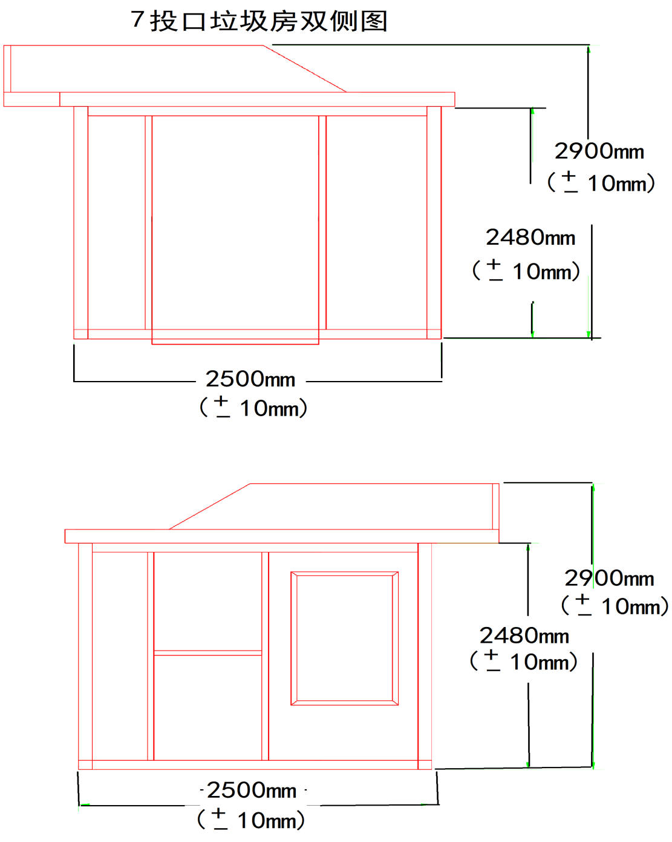

名称 | 参 数
 | 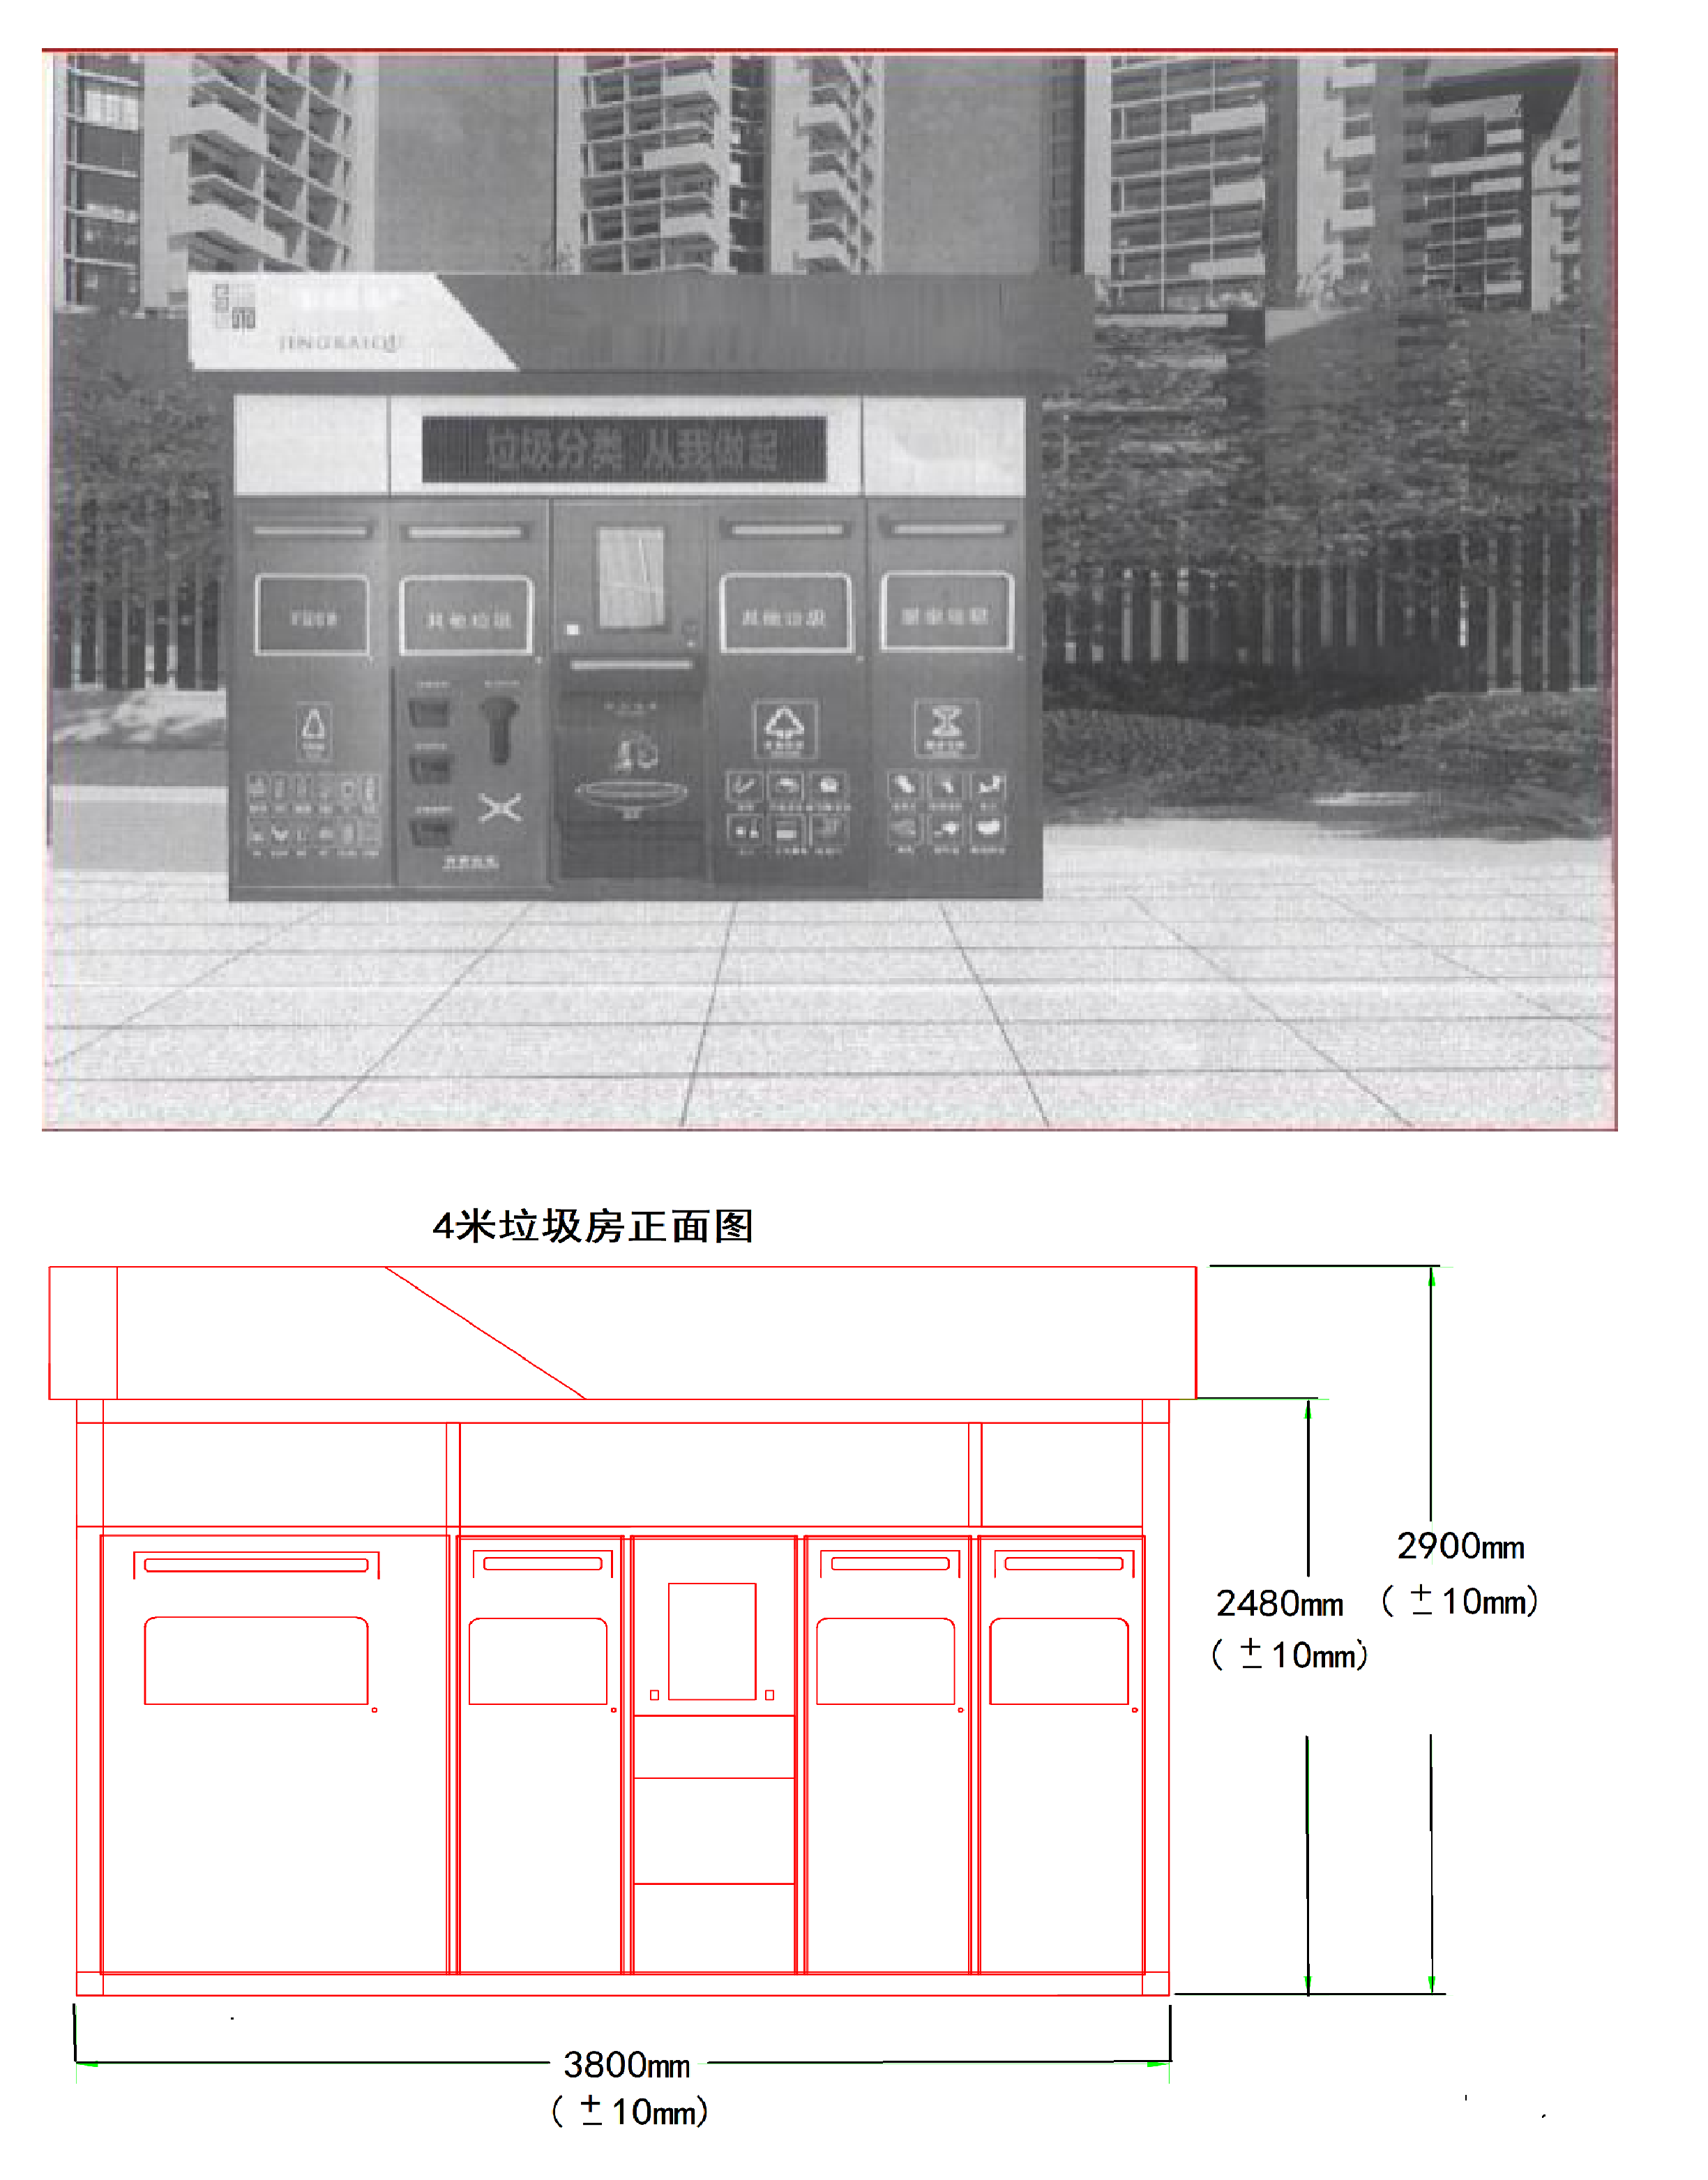

名称 | 参 数
 | 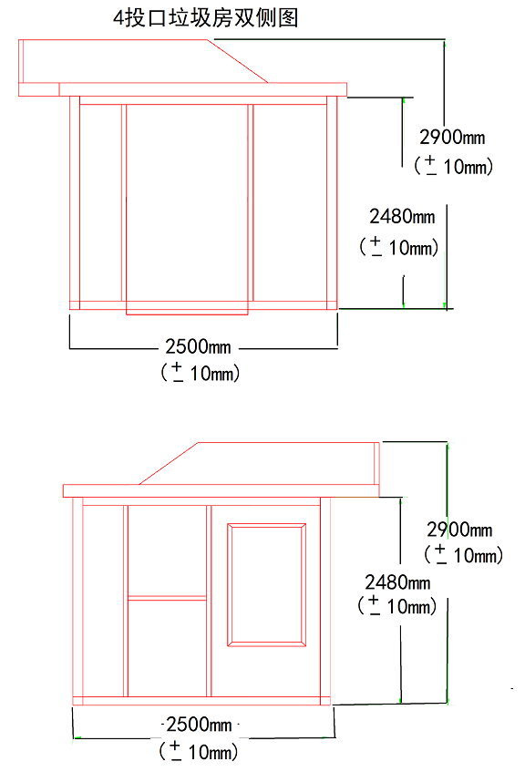

名称 | 参 数
内 部 配 置 | ◇240L桶参数：  1.容积：240L(±3%)。  2.重量：整体重量≥12.4kg;盖子重量≥1.2kg;单桶体重量≥8.9kg;滚轮重量≥1.1kg。  3.材质：桶体与桶盖采用高密度聚乙烯一次性注塑成型。  4.桶盖开启方式：手动翻盖式。桶盖和桶体四点连接，两端用长插销固定在桶体手柄上，连接紧密，不易脱落。桶盖手柄一体成型，桶盖两侧手柄上各设有4条加强筋，有效防止手柄位置变形或损坏。揭开桶盖能看见桶内部有一体注塑成型的识别垃圾容量的容量刻度表。  5.桶盖上有一体注塑成型安装智能身份识别卡的卡槽式预留位置，方便垃圾桶进行电子化管理。  6.桶手柄：桶体背部有两个移动垃圾桶的手柄，手柄支撑共有一次成型的八条加强筋，手柄上设有防滑颗粒，防止搬运过程中手滑落，手柄下方带有弧度，符合人体工学原理。  7.垃圾桶挂车提拉部位采用双裙边设计，内部设有网状加强筋，增加垃圾桶挂车时的承载力。桶体上沿口两侧设有波浪型加强筋，加强垃圾桶侧边结构强度。  8.桶手柄两侧各设有一体注塑成型的垃圾袋挂扣，方便垃圾袋的使用。桶体前后两面设有凹面加强筋，增加桶体结构强度。  9.桶身背面下方采用注塑一体成型的双重方形凹槽设计，凹槽中加设一个凹槽，凹槽带有弧度可做提手使用，配合轴插入时也可形成提手装置，方便环卫工人倾倒运送。  10.桶底部采用蜂窝状以及放射状加强筋设计，增加桶底的抗压强度。  11.滚轮：橡胶轮内圈采用聚乙烯材质，外圈采用橡胶材质，内设防盗卡扣固定在轮轴上。  12.轮轴：轴采用圆钢材质空心轮轴，坚固耐用，承重能力强。表面经过电镀锌防锈处理，耐雨水腐蚀，不易生锈。两端采用蘑菇头设计，与滚轮配套使用，安装方便。  13.垃圾桶投放标志采用特殊调制的油墨丝印制而成，防水不会轻易脱落。符合GB/T19095-2019《生活垃圾分类标志》标准要求。  14.符合国家城镇建设行业CJ/T280-2020《塑料垃圾桶通用技术条件》标准要求。  ◇660L桶参数：  1.容积：660L(±5%) (可挂车)。

名称 | 参 数
2、整体重量： ≥42.5kg。
3.桶身两侧采用铁提耳挂车助力装置，为保证与清运车顺利连接提耳长度≥16cm,提耳装置通过≥9颗螺丝固定在桶身上，桶身与两侧拉手一次性注塑成型，无拼接。
4.桶体：桶身及桶盖采用PE一次性注塑成型：桶身两侧拉手位置靠近挂车桶沿两侧采用波浪加强筋设计。
5.桶身及桶盖材料采用高密度聚乙烯(HDPE)。高温65℃ 、低温-30℃的气温下，不变形，不开裂。桶身壁厚≥5mm,桶盖厚度≥4mm,桶底厚度≥6mm,加强筋厚 度≥5mm,提升杆≥3mm。
6.排水口：桶身底部设两个排水口，一高一低，深度相差≥100mm ;桶底部蜂窝状加强筋设计。
7.桶身可安装金属脚踏配件。
8.插销与桶轮：桶身与桶盖由两个长插销连接，插销为一次性注模成型长销子。桶轮采用四只万向轮镀锌钢制材料骨架制作，内圈采用聚乙烯， 内置钢套，外圈为橡胶轮，其中两只万向轮带刹车功能。
9.生活垃圾分类标志图形符号要求：分类标识应符合《城市生活垃圾分类标志》 (GB/T 19095-2019)要求。
10.符合国家城镇建设行业CJ/T280-2020《塑料垃圾桶通用技术条件》标准要求。 7投口垃圾房配备240L垃圾桶：18个、660L垃圾桶：3个。
4 投 口 垃 圾 房配 备 24 0L 垃 圾 桶： 12 个
 | 1.LED灯吸顶灯数量：4个。LED式筒灯输入电压220V50Hz
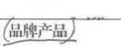
2.单开开关数量：2；
 | 3. 电源线：进线4m²其他配置2.0m²铜芯线。
 | 4.除臭设备：挂墙式安装，有效除臭面积10-40 m²,异味去除率≥95%,采用环保植物除臭液或等离子催化等除臭技术。
 | 5. 电动卷帘门：1个。采用钢质材料，颜色区别于房体，输入电压220V,功率200W
 | 6.排风扇数量：1个。

名称 | 参 数
 | 400mm*400mm,输入功率20W,排风量≥1000m³/H
 | 7.五孔插座：3个。
 | 8.高压水枪1个为确保安全高压水枪采用锂电供电，注塑盒，六合一 喷头可以随意组合
 | 9.灭蚊灯：1个。输入电压220V,输入功率20W,双侧防触电设计
 | 10.陶瓷拖把池一个、白色釉面，黄铜镀铬面，不锈钢波纹管供水管， 占地面积≤1m²

(2)智能垃圾房基础硬化部分

序号 | 名称 | 7投口 占地面积>15 m²  4投口 占地面积>9.5 m² | 单个基  础面积
 |  | 基础类型
地 面 施 工 | 场 地 平 整 硬 化 | 1、原场地绿化处理、土方开挖、回填及平整：  原场地开挖前把原地面清扫干净，原地面是软土地面时，需下挖地面5-10cm,土方开挖、回填并夯实，夯实度不小于93% ;  2、地面硬化：100mm厚C25混凝土；50mm厚级配碎石垫层；  3、废料外运：安装施工过程中产生的各相关部门垃圾清运要求清运、处置；  4、垃圾房周边环境进行修复如(绿化、地坪等 ) ;
地 面 施 工 | 管 道 预 埋 | 1、从采购单位指定地点至垃圾房所有给水、排水 、强弱电等管道管线及接入时必要改造、接入点留设、管道管线敷设，管沟土方开挖、布管、恢复；保证投放站给水、给电、污水系统正常运行；管道管线实际长度根据现场情况确定。  2、材料要求：  给水管及保温：DN25 PP-R给水管，长度约50米 ；污水管：DN 150双壁波纹管，长度约20米；强弱电管道及手孔井：DN32 PVC穿线管，长度约50米 ；水、电计量表各1只(含必要的开通费用) | 1项

(3)设备端硬件要求

实质  性指  标 | 重要指标 | 一般指标 | 功能要求 |  | 证明材料要求
※ |  |  | 中控系统电脑主板 | 1、CPU 大小核架构 ： 四核 2.4GHz Cortex- A75+四核 1.8GHz Cortex-A55  2、智能操作系统，Android 12.0  3、内存 / 内存4G/ 内部存储标配64G，  4、HDMI 输出， 1 个,标准 Type-A 母座 ，最高支持 7680x4320@60Hz 的分辨率  5、LVDS 输出， 1 个 ，支持单/双 8bit ，可直接驱动 50/60Hz 液晶屏  6、MIPI 输出， 1 个 ，可驱动多种分辨率的MIPI 液晶屏  7、eDP 输出可直接驱动多种分辨率的eDP接口液晶屏  8、V-by-one 输出可直接驱动 V-by-one 接口的4Kx2K 液晶屏  9、视频格式支持支持 mp4、mkv、wmv、mov 、flv 等  10、图片格式支持支持 BMP、 JPEG、 PNG、 GIF  11、音频输入/输出喇叭输出（支持左右声道输出 ，最大支持双 20W / 4R ， 10W / 8R） 、MIC IN*1  12、USB 接口1 个 USB OTG(Type-C)、 8 个USB HOST  13、串口5个， 2个 RS 232 ， 2 个 TTL ， 1个RS 485 | 完成后验收前需提供中控技术资料， 同时需要提供视频佐证智能垃圾分类 、AI督导软件系统在达到招标要求参数的中控系统中运行的操作视频。

14、TP 接口 1个 可接 I2C 接口的 TP 屏
15、网络支持,
1、支持 10/100/1000M 自适应以太网
2、内置 WiFi ，支持蓝牙 5.0
3、 内置 MINI PCI-E 接口 ，可支持 3/4G上网
5、 内置 M.2 5G 接口 ，可支持 5G 上网
16,存储卡,支持 TF 卡
17, 支持 RTC 实时时钟,
18 ,支持本地 USB升级系统升级

 |  | 1◇ | 21.5 寸触 摸 ，显 示 一体屏 | 分辨率1920*1200，显示屏自动亮度控制最度低亮 350cd/m最高亮度  2000cd/m,  温度使用范围-15度--+75度，  触摸屏采用金属丝触屏屏，触控点10+10
 |  | 2◇ | 扫码，  刷卡系统 | 设备具备门禁系统人脸识别和刷卡数据导人功能
 | ▲3 |  | 人脸识别系统 | 每个投口独立人脸识别投递，多个用户可以同时识别使用，无需等待，人脸注册信息本地算法本地存储不需要发送至第三方平台比对
 |  | ◇4 | 智能称重系统 | 智能系统采用的传感器最大称重量程：200KG,称重精度： ±20g ;  采用485通信制式
 |  | ◇5 | 智能开门系统 | 电动开门系统采用12V,25W静音推杆电机(噪音≤45dB,行程150mm,推力150N,防水IP66)
 |  | ◇6 | 配电箱 | 额定电压：AC220V,额定功率3千瓦内嵌式设计
 |  | ◇7 | 物联网系统 | 每个桶独立控制板接入各个传感器通过总线控制于主控板链接通信。
 |  | ◇8 | 人体感应系统 | 投口相机具备人体热成像功能，实现走到对应的分类投口红外成像识别人的面部特征自动开门但其他物体遮挡是不会开门的。后台自动记录投递人照片和投递类型，避免了没有注册的居民用户无法投递垃圾情况发生、投递后不能追溯等问题。每次投递都会有记录。

 |  | ◇9 | 智能报警系统 | 当某个箱体内部垃圾桶满载，铝合金led灯带投递口警示灯亮起， 自动打开投递口，摄像机拍摄垃圾桶溢出状态同时上传照片到后台，小程序推送溢出报警照片到清扫员手  机，真实反应溢出状态。杜绝因红外或超声波检测溢出的虚假误报发生。
 |  | ◇10 | 数据保障系统 | 设备和平台同时具备注册用户的信息存储功能，无网络情况下使用本地备份注册信息认证，当网络恢复后数据同步上传到服务器，保障数据安全不丢失。
 |  | ◇11 | L E D 字幕显示显示屏 | 尺寸；≥320mm*2560mm,采用p10单红屏，最高亮度4500cd/m
 |  | ◇12 | 智能电  磁门控系统 | 设备采用智能软件控制垃圾收运门的开合电磁锁，输入电压12V,最大使用次数20万次。
 |  | ◇13 | A I 智  能督导  监控系统 | 采用USB接口,分辨率1920× 1080自适应逆光补偿，强光环境和弱光环境都可以适应识别，违规投递行为本地存储 加网络上传到智慧平台大屏报警提示。

(4)设备端软件要求

实质  性指标 | 重要指标 | 一般指标 | 功能要求 |  | 证明材料要求
 |  | ◇1 | 软 件 功 能 | 刷卡、扫码、微信小程序、手机号、人脸注册投放
 |  | ◇2 | 软 件 功 能 | 称重后自动转换为积分上传到后台，可以在售卖机进行兑换或者人工兑换礼品
 |  | ◇3 | 软 件 功 能 | 定位功能：设备需带有定位模块，开启智能设备，服务器需自动获取产品位置息。用户可以通过微信小程序找到“离我最  近 ”的智能收集箱前往投递；
 |  | ◇4 | 软 件 功 能 | 满载警示预警：当某个箱体内部垃圾桶满载报警，相应投口铝合金LED灯带警示灯亮起，并发送满桶警示信息到后台智能系统及手机APP推送相应满载预警信息。 | (需提供第三方CMA功能验证报告和对应的软件著作权证书以及功能操作视频作证)缺一不得分。
※ |  |  | 软 件 功 能 | 供应商需提供一个能体现垃圾分类和监控督导两网合一的系统运行的软件视频。
 | ▲5 |  | 软 件 功 能 | 投口防夹手功能：投口关闭时有人手遮挡时自动开启杜绝夹手。 | (需提供第三方CMA功能验证报告和对应的软件著作权证书以及功能操作视频作证)缺一不得分。
 | ▲6 |  | 软 件 功 能 | 便捷投递灯：设备每个投口智能灯光系统可以根据外界光照强度自动调节亮度。 | (需提供第三方 CMA 功 能 验证报告和对应的软件著作权证书

 |  |  |  |  | 以及功能操作视频作证)缺一不得分。
 |  | ◇7 |  | 智能语音系统：设备根据不同时段自动调节音量大小，杜绝晚上音量大扰民。
 |  | ◇8 |  | 用户设备管理界面设置功能：设备管理界面里用户可自主设定功能，可以调整开门时长，开关门速度、播报音量，识别距  离、定时开关机，AI督导选择，等功能。
 | ▲9 |  |  | 系统支持自动水池控制输出功能，注册用户在刷卡、扫码，人脸认证后 自动推出洗手池，洗手池内暗藏感应水嘴，使用完毕后自动收起整个水池系统，启动保护水龙头和节约用水的功能，没有注册的用户不可使用水池 | (需提供第三方CMA功能验证  报告和对应的软件著作权证书以及功能操作视频作证)缺一不得分
 | ▲10 |  |  | 每个投递独立人脸识别相机同时具备桶内抓拍识别垃圾桶状态功能。 | (需提供第三方CMA功能验证  报告和对应的软件著作权证书以及功能操作视频作证)缺一不得分
 |  | ◇11 |  | 本设备系统支持IC,ID卡通用模式。
 |  | ◇12 |  | 设备便捷的双向注册功能可以在设备端注册也可以在后台注册
 |  | ◇13 |  | 微信用户用手机扫屏幕上的二维码手机上出现分类图文字，点击对应的文字即可开门。
 |  | ◇14 |  | 手机号用户通过输入手机号选择垃圾类型即可开门

 |  | ◇15 |  | 后台后可以通过微信方式直接支付现金
 |  | ◇16 |  | 后台可以根据回收物品的不同类型和价值设置对应的积分
 |  | ◇17 |  | 广告投放：设备触屏可在待机时滚动播放视频广告，支持远程批量推送管理
 |  | ◇18 |  | 用户可以通过手机小程序设施输入预约时间上门回收
 |  | ◇19 |  | 设备发现火警时会发送图像给平台同时发送图像给设备管理员，真实的反应垃圾  桶火警信息杜绝误报警的请款发生
 |  | ◇20 |  | 系统实时检测设备温度，低于零下时自动启动控制单元自动给设备加热设备，高  于35度自动启动降温系统
 |  | ◇21 |  | 人体热红外成像功能开门功能；没有注册的用户走到投口前投口相机通过热成像识别人形自动开门
 |  | ◇22 |  | 智能破袋机于智能分类软件交互同步，破袋后同步上传破袋后垃圾分类情况照片。

(5)智能化平台软件要求

实质  性指标 | 重要指标 | 一般指标 | 功能要求 |  | 证明材料要求
 | ▲1 |  | 智 能 化 管 理 平 台 要 求 | AI智能垃圾分类软件和AI监控系统高度集成实现了两网合一，需要提供平台的操作视频， | (需提供第三方 C M A 功 能验证报告和对应的软件著作权证书)缺一不得  分
 |  | ◇2 | 智 能 化 管 理 平 台 要 求 | 平台功能要求具体具备 ，监控画面显示 ，垃圾分类数据显示 ，垃圾分类数据采集等。
 |  | ◇3 | 智 能 化 管 理 平 台 要 求 | 平台软件要从安全性 ，高度集成性的系统结构、技术措施、及维修能力等方面着手 ，确保系统设备的运行的可靠性和稳定性，达到最大的平均无故障时间。
 |  | ◇4 | 智 能 化 管 理 平 台 要 求 | 整体设计以数据库产品和AI智能技术为主要的思想 ，保证平台具有较长的产品生命力 ，充分考虑系统的后期升级 ，避免二次投资浪费。

(6)样品要求

实质  性指标 | 重要指标 | 一般指标 | 功能要求 |  | 证明材料要求
 | ▲1 |  | 样 品 要 求 | 铝合金型材内置led变色灯光系统，外框尺寸长 × 宽 ；510mmX360mm(± 5mm) ;工艺：模具成型 | 1.材质要求：铝合金材质模具成型；
 | ▲2 |  |  | 有人投递时投递口灯光自动变成绿色，有溢出报警时变红色，无人投递时七彩变换颜色， | 带线路；带感应头；带电路板成套组合现场测试

(7)视频演示

实质性指标 | 重要指标 | 一 般 指 标 | 功能体现 |  | 证明要求
 | ▲1 |  | 视 频 演 示 | 体现垃圾分类软件和AI督导系统在符合招标要求的中控系统上运行界面， | 调取设备中控系统后台基础信息证明主板信息和软件版本信息证明  。
 | ▲2 |  |  | 智慧管理平台系统需要能展示支持垃圾分类系统和AI督导监控系统在一个界面上运行 | 打开电脑操作系统后能够看到一个软件两个系统的显示和操作流程
 | O 3 |  | 破袋机功能视频演示 | 要求投递口打开后随意丢进去垃圾即可破袋无需摆放特定，垃圾袋丢进投口后破袋时间<25秒，破袋率不低于95% | 需要把垃圾袋摆放特定位置不得分，破袋时间超 过 2 5 秒 以 上 不 得分。

